

**Lernprogramm: Schaltgeräte**

Inhalt:  
In dieser Sequenz geht darum, einen Überblick über wichtige Schaltgeräte und deren Funktion zu gewinnen.

Lernziele:  
Sie können die wesentlichen Eigenschaften inkl. Kennbuchstaben sowie den Verwendungszweck der folgenden Schaltgeräte nennen: Hauptschalter, Rastschalter, Drucktaster, Positionsschalter, Leuchtmelder, Hilfsschütz, Hauptschütz und Bimetallrelais. Sie kennen die Bedeutung der Farben Rot, Gelb, Grün, Blau und Weiss bei Leuchtmeldern und können je ein Anwendungsbeispiel nennen. Sie können den wesentlichen Unterschied zwischen Haupt- und Hilfsschützen nennen.

Auftrag:   
Starten Sie im moodle-Kurs **AutomatikerIn_09: Elektrische Steuerungen**, **Kapitel Befehls- und Meldegeräte**das Lernprogramm ***Wichtige Schaltgeräte im Überblick***. Beantworten Sie schriftlich die Aufgaben 1 bis 20 auf diesem Arbeitspapier. **Sie arbeiten selbständig!**

Richtzeit:   
**30 Minuten**

Aufgaben:

1. Welche Funktion hat ein Hauptschalter in einer Steuerung?

Sie schalten direkt die gesamte Steuerung ein oder aus

1. 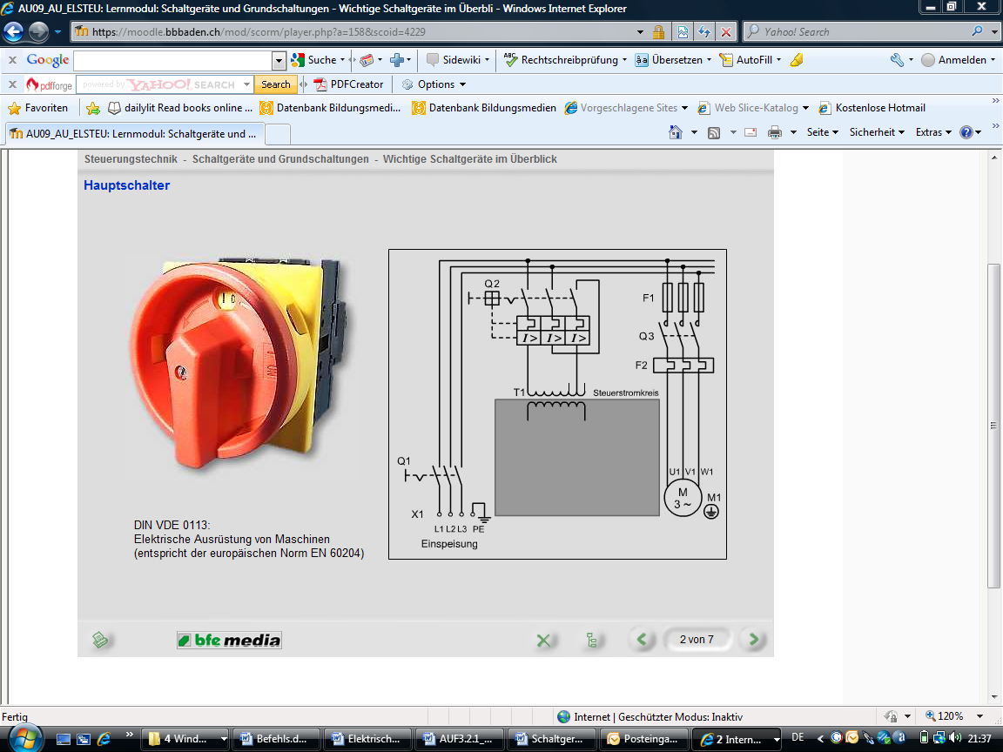Bei welchem Element im abgebildeten Stromlaufplan handelt es sich um den Hauptschalter? Notieren Sie den Kennbuchstaben inkl. Laufnummer.

Q1

1. Was ist ein Rastschalter?

rastende Schaltstellung

1. 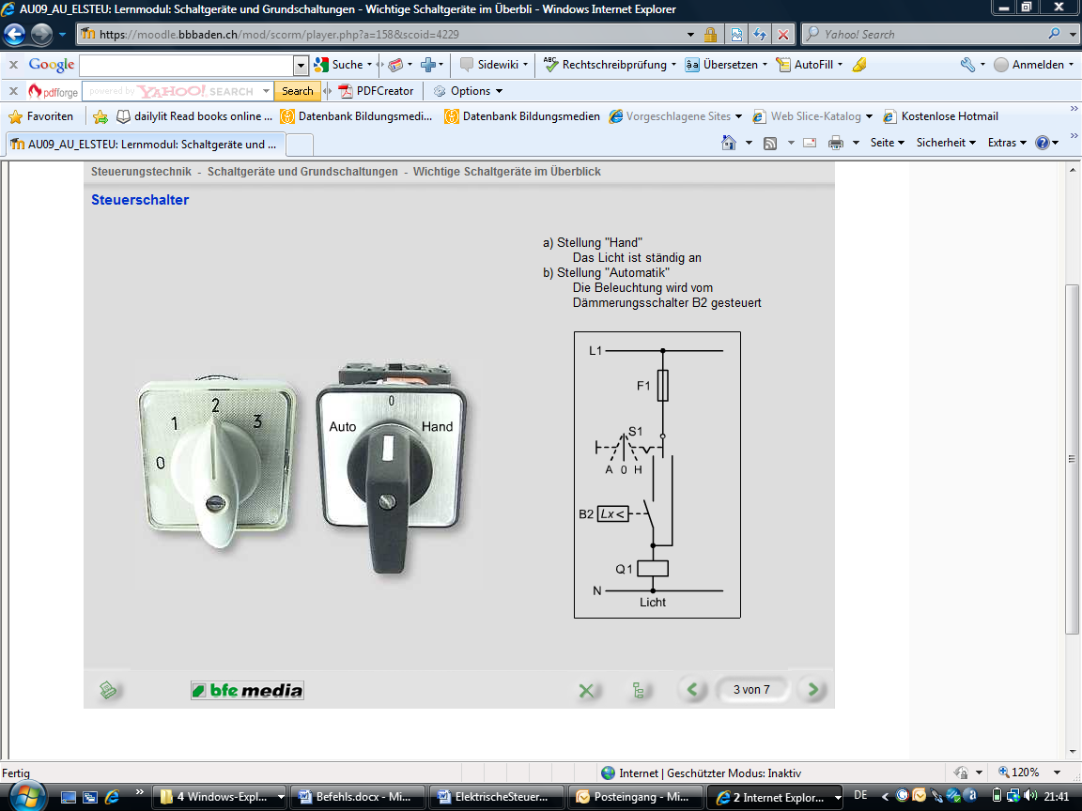Der abgebildete Stromlaufplan zeigt ein Anwendungsbeispiel für einen Rastschalter. Erklären Sie die Funktion des Rastschalters bzw. die Funktion der Steuerung!

Hand- und Automatikantrieb und 0

1. Welches sind die am häufigsten eingesetzten Befehlsgeräte?

Drucktaster

1. Notieren Sie mindestens 3 besondere Eigenschaften von Drucktastern?

* Nicht rastend
* Öffner und Schliesser Kontakt
* Gehen automatisch zurück in die grundschaltung
* …

1. 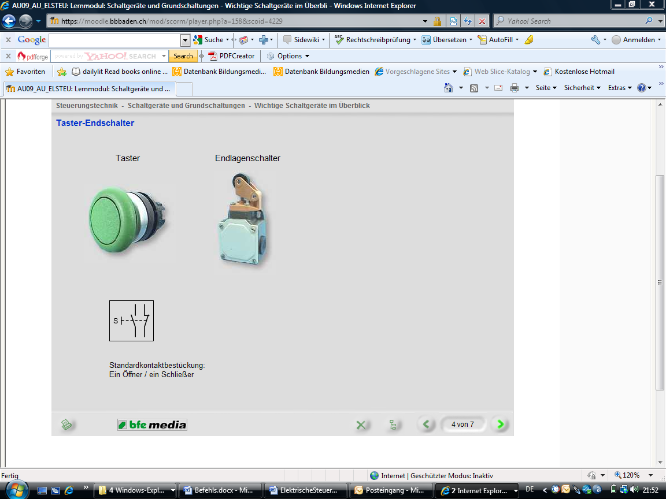Was ist ein Endlagentaster?

Positionsschalter

1. Wie werden Endlagentaster auch genannt?

Positionschalter, Enschalter

1. Nennen Sie ein Anwendungsbeispiel für Endlagentaster?

Abschalten von Antrieben, Jalousien Steuerung und Hubtorsteuerung

1. Welche Aufgaben haben Leuchtmelder?

Betreibzuständ signalisieren

1. Welchen Kennbuchstaben haben Leuchtmelder?

P

1. Notieren Sie die Bedeutung der Farben von Leuchtmeldern sowie je ein Anwendungsbeispiel:

|  |  |  |
| --- | --- | --- |
| Farbe: | Bedeutung: | Anwendungsbeispiel: |
|  | Gefahr oder Alarm | Druckausfall im Schmiersystem einer Maschine |
|  | Vorsicht, anormaler Zustand | Temperatur zu hoch |
|  | Sicherheit, normaler Zustand | Maschine fertig zum Start |
|  | Zwingend Notwendig | Zusatzpumpe einschalten |
|  | Neutral, allgemeine Information | Hauptschalter ein |
| Hinweis: Weiss darf verwendet werden, wenn keine eindeutige Zuordnung zu den Farben Rot, Gelb, Grün und Blau möglich ist. | | |

1. 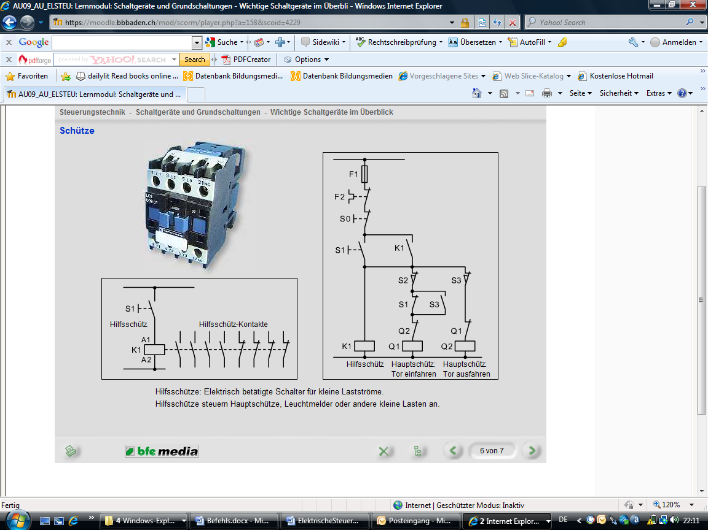Was versteht man unter einem Hilfsschütz?

Elektrisch betätigte Schalter, für kleinere Lasten.

Hilfsschütz für Logik ( wie Relais)

Hauptschütz um Aktor anzusteuern

1. Wozu dient ein Hilfsschütz?

Um kleine Lastströme zu Schalten

1. Wodurch unterscheiden sich Hauptschütze von Hilfsschützen? Ergänzen Sie:

Die Kontakte von Hauptschützen eignen sich z.B. zum Schalten von grösseren Motorströmen, da ihre Kontakte höher belastbar sind.

1. Welchen Kennbuchstaben haben Hilfsschütze?

K

1. Welchen Kennbuchstaben haben Hauptschütze?

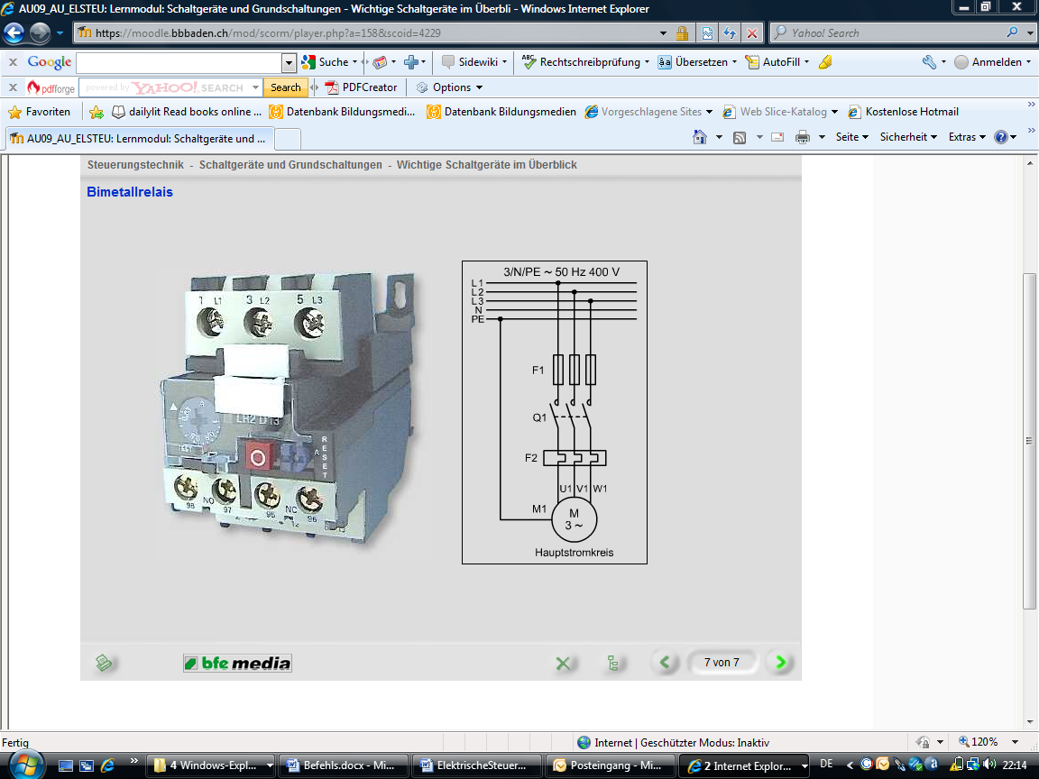QDie Kontakte von Hauptschützen eignen sich z.B. zum Schalten von grösseren Motorströmen, da ihre Kontakte stärker belastbar sind.

1. Wozu dienen Bimetallrelais (thermische Überstromrelais)?

Überlastschutz

1. Bei welchem Element im abgebildeten Stromlaufplan handelt es sich um das Bimetallrelais? Notieren Sie den Kennbuchstaben inkl. Laufnummer.

F2

1. Wodurch wird das Hauptschütz des Motors beim Auslösen des thermischen Überstromrelais abgeschaltet?

Motorschutzrelais schaltet Hilfskontakt der Schütz von Netz trennt.

Durch einen Hilfskontak des Bimatalls